2.9. Разностные схемы для уравнений параболического типа (уравнение теплопроводности). Аппроксимация, устойчивость и сходимость. Явные и неявные схемы.

Внимание: все производные в тексте следует считать ЧАСТНЫМИ.
Рассмотрим одномерное уравнение теплопроводности (точнее уравнения конвективного теплообмена) для пластины с внутренним источником теплоты.
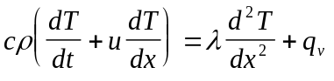, 0 < x < L, 0 < t < t_{max}
где λ - теплопроводность, ρ - плотность, с - теплоемкость.
На границах пластины заданы граничные условия третьего рода:
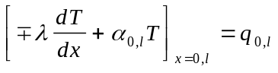
где α -- коэффициент теплоотдачи на границе. А начальное условие имеет вид
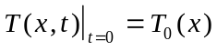
Итак: 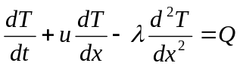 - модельное уравнение теплопроводности. Второй член называется конвективным, третий – релаксационным. Q – источник.

При использовании численных методов ставится следующая задача: в пространственной области выбирается некоторое конечное число значений координаты x₁, x₂, ..., x_{N} (узлы пространственной сетки), для временной переменной также выбирается конечное число значений t₀,t₁, ..., t_{J}. Цель – определение значений температуры 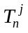 в узлах пространственной сетки x_{n} в моменты времени t_{j}. Для упрощения будем считать пространственное и временное разбиения равномерными с шагами Δx и Δt.
Теперь необходимо дискретизировать имеющееся дифференциальное уравнение. Выбор различных разностных схем (схем разностной аппроксимации производных) приводит к различным результатам.
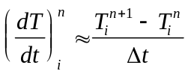 (схема по потоку); 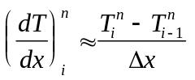 (схема против потока); 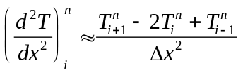 (центральная схема).

Разностный шаблон – совокупность узлов, используемых в разностной схеме.
Этапы нахождения решения:
- Дискретизация расчетной области.
- Конечно-разностная аппроксимация уравнений.
- Конечно-разностная аппроксимация дополнительных (т.е. начальных или граничных) условий.
- Решение разностных уравнений.
В результате дискретизации получаем алгебраическую систему уравнений для значений искомой функции в узлах.

Аппроксимация, сходимость, устойчивость.
Заметим, что исходная задача имеет вид LU=f, где L - линейный дифференциальный оператор, f - известная функция, U - искомая. Заменяем его на L_{h}V_{h}=f_{h} L_{h} – линейный разностный оператор, f_{h} – значения функции f в узлах. Сравниваем исходную и новую задачу. Подставляем точное решение в разностный оператор.
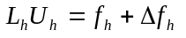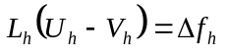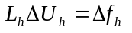
ΔU_{h} – погрешность решения.
Δf_{h} – невязка.
Если неравенство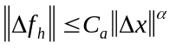 верно при достаточно малых Δx, то говорят, что разностная задача аппроксимирует дифференциальную с порядком α.
Если 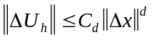, то говорят, что разностное решение сходится к точному.
Связь между аппроксимацией и сходимостью дается понятием устойчивости. Устойчивость – непрерывная зависимость решения от исходных данных (в нашем случае исходные данные – это функция f). Мы будем называть устойчивостью выполнение соотношения 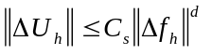. Таким образом, аппроксимация и устойчивость обеспечивают сходимость C_{d}=C_{s}C_{a.}
NB. Связь имеет асимптотический характер. На практике повышение порядка аппроксимации может и не приводить к увеличению точности.

Явная и неявная схема.
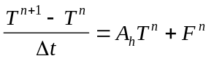 -- явная схема. 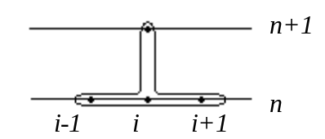
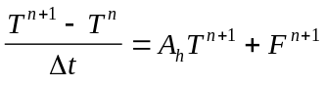 -- неявная схема. 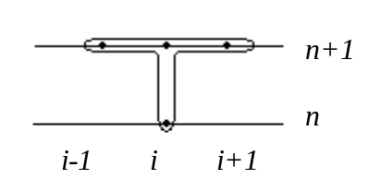
Возможны параметризованные схемы:
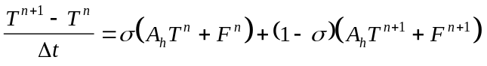 -- частично неявная схема
При σ = 1/2 это будет схема Кранка-Николсона: 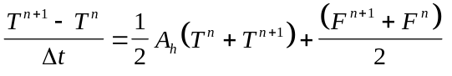.
Ее часто представляют в виде 2-х шаговой: 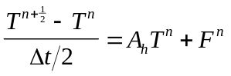 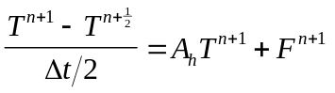
В отличие от явной и неявной схем схема Кранка-Николсона имеет второй порядок точности.

Анализ устойчивости
Рассмотрим уравнение конвективного переноса 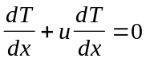 (гиперболическое). Заменим уравнение явной схемой с разностью вперед по времени и левосторонней разностью по пространству: 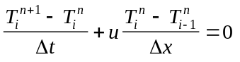; 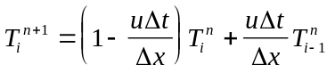
Введем обозначение 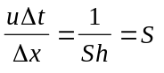. Здесь Sh сеточное число Струхала. Тогда 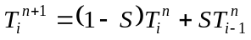
Рассмотрим, как изменяются исходные значения температуры. 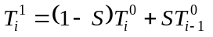; 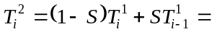
При S = 1 имеем точное решение, фронт переносится вправо. При 0 < S < 1 вместе с переносом происходит релаксация. При S > 1 происходит неограниченное нарастание амплитуды (это в частности видно из наличия члена 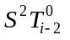 в формуле для 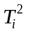. Таким образом случай S > 1 не является устойчивым. 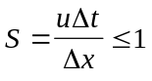 и устойчивости можно добиться выбором маленького шага по времени.

Проведя аналогичное исследование для схемы с правосторонней разностью по пространству получим, что эта разностная схема абсолютно неустойчива. Неявные схемы абсолютно устойчивы, то есть не требуется выбирать очень маленький шаг по времени. Но при выборе шага не следует забывать, что при большом шаге происходит большая релаксация фронта возмущения и потеря точности.
Разностные схемы для уравнения диффузии: 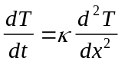 (стационарное уравнение теплопроводности).
Явная схема: 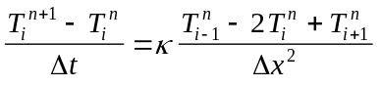. Тогда 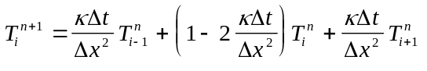. 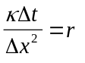 –сеточное число Рейнольдса.
Критерий устойчивости такой схемы: 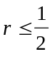 или 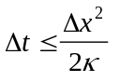. Неявная схема и в этом случае будет абсолютно устойчивой. При использовании неявной схемы для каждого слоя по времени необходимо решать систему линейных уравнений, но, поскольку матрица этой системы трехдиагональная, для ее решения можно применить метод прогонки.

